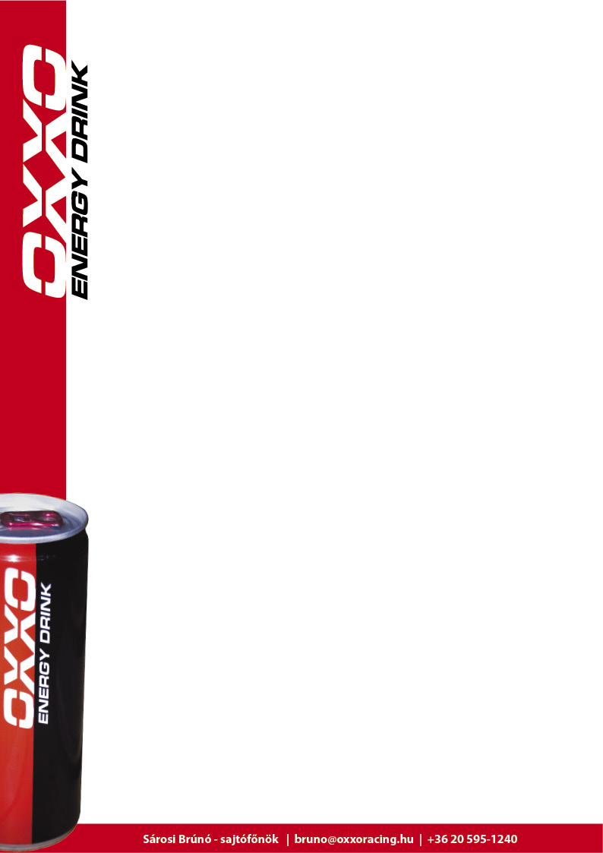
Luigi hatodik bajnoki serlegét ünnepli!
Az OXXO Energy Drink pilótája idén mindent vitt!

Fuglauban rendezték a Rallycross Magyar Bajnokság utolsó fordulóját, ahová az OXXO Energy Drink versenyzője, Lajos Gyula Luigi a bajnoki címért utazott.
Hiába vezette a bajnokságot szinte behozhatatlanul, csapata úgy készült fel az utolsó versenyhétvégére, mintha minden ezen múlna. Mint kiderült, múlhatott is volna!
Luigi magabiztosan versenyzett egész hétvégén, hozta a kötelező győzelmeket az előfutamokon, és a döntőben is verhetetlen volt. Persze ez köszönhető a megfelelő gumiválasztásnak is, ugyanis a saras-felszáradó pályán nem volt mindegy, milyen összetétellel vágnak neki a döntőnek, de Luigi csapata most is a maximumot nyújtotta, így az utolsó versenyt is megnyerte az OXXO Energy Drink pilótája. Legnagyobb riválisa mögötte végzett, ami azt jelenti, hogy bár magabiztos előnnyel nyerte Luigi a bajnokságot, azért nem dőlhetett hátra az utolsó versenyen sem.

Ezzel a győzelemmel begyűjtötte idei hatodik bajnokságát Luigi, megnyerve minden sorozatot, ahol csak elindult. Ráadásként még a csapatbajnokságot is megnyerték, így a kérdés, hogy mindezt jövőre hogyan lehet felülmúlni, szinte adja magát:

"Nagyon boldog vagyok, hogy ilyen tökéletes szezont zártunk, rettentően élveztem a versenyeket. A mostani hétvége méltó befejezése volt az évnek, feltettük a pontot az i-re! Nagyon köszönöm a csapatomnak az egész éves munkát, voltak versenyek, amikor minden rajtuk múlott, és sosem hagytak cserben, mindig ki tudtam menni a pályára versenyezni, nélkülük nem sikerült volna ilyenre ez az év. Köszönöm támogatóimnak, hogy mellettem állnak, hogy bíztak bennem elejétől fogva. A jövő év? Nos két dolog biztos, nincs megállás, és csak előre megyünk, vagyis mindenképp nagyobb kategóriákban szeretnénk megmérettetni magunkat, de hogy ez mit fog jelenteni 2012-ben, az csak év vége felé alakul ki."

